Костромские педагоги познают авторскую программу «Танцевальная ритмика для малышей»
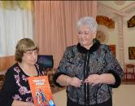
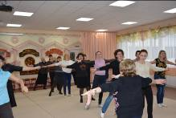
17 ,18 ноября на базе МБДОУ города Костромы «Детский сад№79» состоялся семинар «Танцевальная ритмика для детей» для музыкальных руководителей, инструкторов по физической культуре и логопедов. Обучение по своей авторской программе проводила преподаватель Санкт – Петербургской Академии постдипломного педагогического образования Суворова Татьяна Иосифовна. Целью данной встречи стало знакомство с авторским репертуаром и ритмическими движениями для дальнейшего использования их в работе при проведении различных праздников и развлечений. Охват всех аспектов музыкально-ритмических движений - от упражнений до игр - гарантирует полноценное развитие ребенка и эмоциональный отклик.
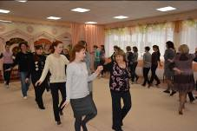
Вниманию слушателей представлен материал по реализации принципа интеграции, соответствующего ФГОС ДО в процессе развития навыков танцевального движения. Встреча проходила в свободном, дружеском общении. Участникам семинара выпала возможность в практической деятельности освоить элементы различных танцев. Слушатели семинара познакомились с музыкально-танцевальным репертуаром «Танцы народов мира» для детей дошкольного и младшего школьного возраста. Танцы, игры, предлагаемые автором, отличались доступностью и яркостью музыкального сопровождения.
Татьяна Иосифовна Суворова не только передала огромный опыт музыкальных технологий, но и вдохновила всех костромских педагогов своей молодостью и танцевальным фанатизмом. Семинар прошел в рабочей творческой атмосфере. Мы надеемся, что «Танцевальная ритмика» поможет педагогам приобщить детей к миру танца, подскажет, как легко и просто организовать досуг, подготовить дошколят к выступлению на празднике.
Галина Владимировна Власова, старший методист по инновационной деятельности МБУ ГЦОКО

